27 справаздачна – выбарная канферэнцыя Карэліцкай раённай арганізацыі Беларускага Таварыства Чырвонага Крыжа

Уаўторак, 6 кастрычніка, у Маладзёжным цэнтры культуры адбылася 27 справаздачна-выбарнаяканферэнцыяКарэліцкайраённайарганізацыіБеларускагаТаварыстваЧырвонагаКрыжа, лейтматывамнаякойгучала: “Дапамогішматнебывае”. І сапраўды, цяжкапералічыцьусіхкарэліччан, якімраённаяарганізацыяЧырвонага Крыжа працягнула руку дапамогі. ГанаровыміўдзельнікамімерапрыемствасталінамеснікстаршынірайвыканкамаЯўгенЧычкан і намеснікстаршыніГродзенскайабласнойарганізацыіБеларускагаТаварыстваЧырвонага Крыжа ІнаСіцько.

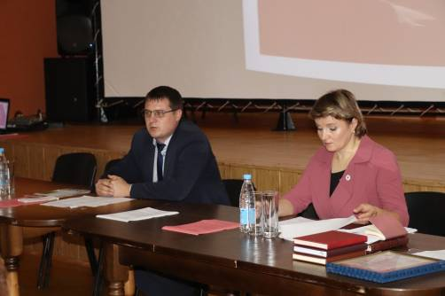

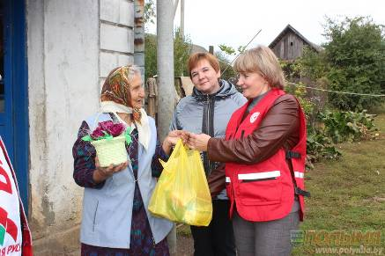

– Аднымзасноўныхзвенняўурабоце ЧырвонагаКрыжаз’яўляюццапярвічныяарганізацыі. У 61 пярвічцыналічваеццабольш за 3350 членаў, – адзначыла ў сваімвыступленністаршыняраённайарганізацыіБеларускагаТаварыстваЧырвонага Крыжа СвятланаСанцэвіч. – Не магу не адзначыцьнайбольшактыўныя і шматлікіяпярвічныяарганізацыі: ААТ “Карэлічы-Лён”, Карэліцкі РАНС, УАЗ “Карэліцкаяцэнтральнаяраённаябальніца», усеўстановыадукацыіраёна, Карэліцкіраёнэлектрычныхсетак. Сяродсельскагаспадарчыхпрадпрыемстваўраёнавялікуюспонсарскуюдапамогуаказваюць СВК “Жухавічы”, “Свіцязянка-2003”, “Маяк-Заполле” і КСУП “ПлемзаводКарэлічы”. КСУП “Лукі-Агра” – адзінаягаспадарка ў раёне, у якімстворанапярвічнаяарганізацыя і грашовыясродкіпералічваюцца як членскіяўзносы.
ПадчассвайговыступленняСвятланаСанцэвічнадалавялікуюўвагуваланцёрскамуруху, у радах якоганалічваецца 94 чалавекі і сфарміравана 5 валанцёрскіхатрадаў. Прыўдзелеваланцёраў з СШ № 1 г.п. Карэлічы, Красненскага ВПК дзіцячы сад-СШ, Карэліцкага ліцэя, Мірскагакаледжа і Жухавіцкайсярэдняй школы праведзенашэрагакцый і мерапрыемстваў. Напрыклад, “За бяспечныяпаводзіны”, “Разам супрацьСНІДу”, “Збяромдзяцей у школу”, “Залатыўзрост”, “Ветэранжывепобач”, “Чысты лес”, штомесячнаяакцыя “Ведай лічбысвайгоартэрыяльнагаціску”, якая праводзіццасумесна з Карэліцкай ЦРБ.
Не застаўсяпа-заўвагайвыступоўцынайстарэйшынакірунак работы Чырвонага Крыжа – служба догляду на даму, якіажыццяўляеццамедыцынскайсястроймедыка-сацыяльнай службы “Дапамога”. Падрыхтоўка і рэагаванне на надзвычайныя і крызісныясітуацыі, гуманітарнаядапамога, зладжаная работа па папярэджанніраспаўсюджвання COVID-19, фінансава-гаспадарчаядзейнасць – пытанні, якіябылішырока раскрыты падчассправаздачыстаршыніраённайарганізацыіБеларускагаТаварыстваЧырвонага Крыжа.
РабоцераённайарганізацыіЧырвонага Крыжа дадзеназдавальняючаяацэнка, а яестаршыняСвятланаСанцэвічаднагалоснапераабрана на новы тэрмін. Сваю падтрымку выказала ёйпадчасканферэнцыі і намеснікстаршыніГродзенскайабласнойарганізацыіБеларускагаТаварыстваЧырвонага Крыжа ІнаСіцько.
– Карэліцкаяраённаяарганізацыяпрацуестабільна, развіваецца, рухаеццанаперад, – адзначылаІнаСіцько. – У цэлым для БеларускагаТаварыстваЧырвонага Крыжа 2020 год з’яўляеццазнакавым. 12 мая бягучага года быліпрынятыважныядапаўненні ў закон “Аб беларускімТаварыствеЧырвонага Крыжа”. Адно з іхдатычыласяпашырэннядзейнасціграмадскайарганізацыі ў накірункунавучаннянасельніцтвапершайурачэбнайдапамозе. У той жа час бягучы год з’яўляеццаперадюбілейным. У наступнымгодзеЧырвоны Крыж адзначыць 100-гадовы юбілей.
Па словах намеснікастаршыніабласнойарганізацыі, распаўсюджваннекаранавіруснайінфекцыі стала сапраўднымвыпрабаваннем на трываласць для ўсіхбеларусаў. І члены арганізацыйЧырвонага Крыжа ўсіхузроўняўімгненнаадрэагавалі. Сумесна з работнікаміцэнтраўсацыяльнагаабслугоўваннянасельніцтваваланцёрыЧырвонага Крыжа пачаліаказвацьдапамогуадзінокімграмадзянам і людзямсастарэлагаўзросту, дастаўляючыім на дом прадуктыхарчавання, лекі, прадметыпершайнеабходнасці. Нельга не сказацьпраспонсарскуюдапамогупартнёраўграмадскайарганізацыі, на якуюбылінабытынеабходныясродкііндывідуальнайабароны. Менавіта ў такіхскладаныхсітуацыяхпацвярджаеццамісіяЧырвонага Крыжа, якая заключаецца ў стварэнніграмадства, дзеніводнычалавек не застаеццаадзін на адзінсасваёйбядой.
Прыемнымзавяршэннемканферэнцыі стала цырымоніяўзнагароджвання. За актыўнуюдзейнасць па дасягненнімэтаў і рашэнні задач Чырвонага Крыжа ПадзякаГродзенскайабласнойарганізацыіБеларускагаТаварыстваЧырвонага Крыжа ўручанаКарэліцкаму РАНС і Мірскамудзяржаўнамумастацкамупрафесійна-тэхнічнамукаледжу. Ганаровайграматыабласногаўзроўнюўдастоенанамеснікстаршыні СВК “Свіцязянка-2003” па ідэалагічнайрабоце Алена Клаўсуць.
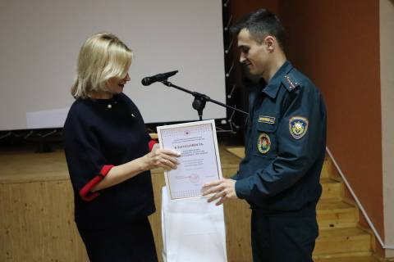
За цеснаесупрацоўніцтва і садзейнічаннеразвіццягуманітарнайдзейнасціПадзячныяпісьмыраённайарганізацыіБеларускагаТаварыстваЧырвонага Крыжа ўручаныпярвічнымарганізацыямКрасненскага ВПК дзіцячы сад-СШ, УАЗ “Карэліцкая ЦРБ” і ЯрэміцкагаФАПа.